RG-PRI-02-03

VERSIÓN 6

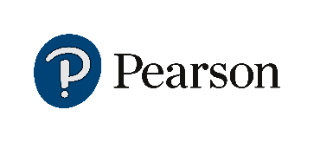

Colegio “Villa de las Flores” S.C.

“Ofreciendo una formación integral para toda la vida”

www.cvf.edu.mx

**PLAN DE CLASE/NOTA TÉCNICA**

**NIVEL: PRIMARIA**

**FECHA: JUEVES 06 DE OCTUBRE DE 2022.**

**1.- NOMBRE DEL PROFESOR: MORALES SOTO MARITZA CITLALLI GRADO:1 GRUPO: A**

**2.- ASIGNATURA: VIDA SALUDABLE.**

**3.- TRIMESTRE: PRIMER TRIMESTRE.**

**4.- SEMANA: DEL 03 DE OCTUBRE DE 2022 AL 07 DE OCTUBRE DE 2022.**

**5.- TIEMPO: 20 MINUTOS.**

**6.- TEMA: La jarra del buen beber.**

**7.- PROPÓSITOS: Responsabilizarse de su cuerpo y productos que consume para poder clasificar e identificar las porciones de bebidas y alimentos.**

**8.- COMPETENCIA: identificación y consumo responsable de bebidas para llevar acabo una vida saludable.**

**9.- APRENDIZAJE ESPERADO: Que los alumnos logren reconocer la responsabilidad y manejo adecuado del consumo de bebidas a través de la jarra del buen beber.**

**10.- CONTENIDOS: La jarra del buen beber, el consumo responsable de agua, bebidas saludables y bebidas no saludables.**

**11.- RECURSOS: Nota técnica, plataforma, salón de clases, proyector y pizarrón.**

**12.- MATERIALES: Cuaderno de vida saludable, imágenes, colores y video.**

**13.- IMPLEMENTACIÓN DE ACCIONES DEL P.E.M.C.**

**14.- INICIO:** Para dar inicio con la sesión la maestra realizara unas breves preguntas respecto al tema “La jarra del buen beber” **¿Qué es una bebida? ¿Qué es la jarra del buen beber? ¿Para que sirve la jarra del buen beber? ¿Qué es una vida saludable? ¿Qué es una cantidad? ¿Qué es una porción? ¿Qué es el agua? ¿Qué es la leche? ¿Qué es un jugo? ¿Qué es un agua de frutas? ¿Qué es un café? ¿Qué es lo que mas te gusta tomar?** Estas preguntas las deberán de responder a través de una breve lluvia de ideas dirigida por parte de la maestra la cual les permitirá compartir sus aprendizajes previos respecto al tema,

**15.- DESARROLLO: Los alumnos deberán de escuchar con atención la explicación dada por parte de la maestra la cual les permitirá aterrizar de manera correcta sus conocimientos y comprender de mejor manera los conceptos básicos.**

**LA JARRA DEL BUEN BEBER.**

La jarra del buen beber tiene información importante para el cuidado de la salud. La jarrita del bien beber es una imagen que sirve como guía y define el consumo de bebidas por día de una persona. La jarra para bien beber intenta prevenir el consumo exagerado de bebidas con exceso de azúcar y que sean dañinas para la salud.

¿**QUÉ ES Y PARA QUÉ SIRVE LA JARRA DEL BUEN BEBER?**

La jarra de buen beber es una imagen guía en la cual se recomienda un consumo diario responsable de bebidas saludables y no saludables. Su finalidad es concientizar sobre el consumo de bebidas que son dañinas para el organismo. La iniciativa se promueve dentro del programa de la secretaria de educación pública y es validada por la norma oficial mexicana.

**¿QUIÉN INVENTO LA JARRA DEL BIEN BEBER?**

Se desarrolló en México por el Instituto de Seguridad y Servicios Sociales de los Trabajadores del Estado ([ISSSTE](https://www.gob.mx/issste)). Es una iniciativa para promover las bebidas que favorecen una vida saludable y evitar todas las bebidas que altera el sistema nervioso y son perjudiciales para la salud.

**¿DE QUÉ COLOR ES LA JARRITA PARA BIEN BEBER?**

La jarra del bien beber tiene 6 diferentes colores según los líquidos que se expliquen, por lo tanto, los colores son azul, verde, morado, naranja, rojo y amarillo.

**¿CÓMO ES LA JARRA DEL BUEN DEL BUEN BEBER?**

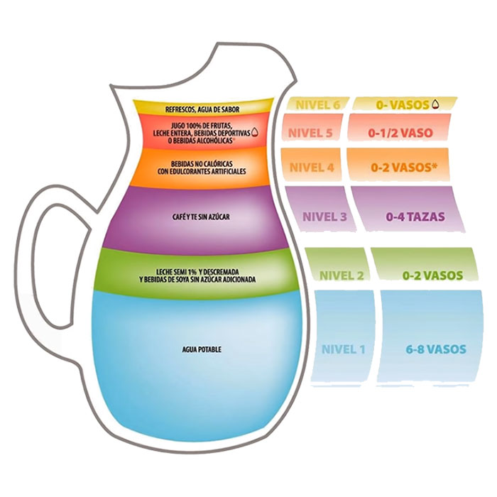La jarra de buen beber muestra la cantidad recomendada de líquidos que se deben consumir por día.

La jarrita de buen beber nos indica la cantidad de líquidos a ingerir por día, ya sean bebidas naturales, gaseosas o con exceso de azúcar. Por lo mismo, la jarra del bien beber no recomienda el consumo de bebidas energizantes, bebidas muy azucaradas, refrescos de cola y jugos con exceso de azúcar.

Características de la jarra del buen beber bien explicado

1**.- Agua:** El líquido más importante de la jarra del buen beber es el Agua. Según la secretaria de salud, debemos consumir entre 6 y 8 vasos de agua simple al día. En caso de [realizar ejercicio](https://jarradelbuenbeber.com.mx/ejercicios-de-pausa-activa-para-hacer-en-casa/) o estar en un área calurosa, se recomienda incrementar el consumo de líquidos por día. Cuando no bebes suficiente agua, comienzas a tener dolores de cabeza, resequedad en los labios y corres el riesgo de sufrir un golpe de calor.

* Agua simple
* El agua purificada
* Agua de río hervida
* El agua de pozo hervida

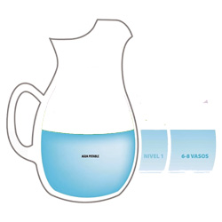

El agua es el grupo azul de la jarra del bien beber

**2.- Leche** semidescremada y bebidas de soya sin azúcar: La leche sigue siendo uno de los alimentos considerada fuente de calcio, vitaminas y proteínas. Otros líquidos como los jugos o la leche de soya (soja) sin azúcar son una alternativa para las personas intolerantes a la lactosa. La recomendación es de 0 a 2 vasos por día como máximo.

* La leche semidescremada
* Leche de soya
* Leche sin lactosa
* Jugo de soya sin azúcar

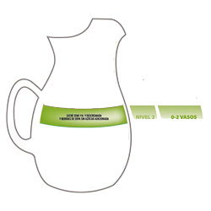

La leche y la soya sin azúcar son el grupo verde de la jarra del buen beber

3.- Café y té sin azúcar: Para las personas que consumen té, café u otra bebida sin azúcar, se recomienda entre 0 y 4 tasas al día siempre y cuando sean sin azúcar. Sin embargo, en el caso del café, 4 tazas diario puede alterar el sistema nervioso, por lo que se recomienda bajar el consumo al mínimo de 2 tasas diarias.

* Café en grano
* Café soluble
* Té en bolsa
* Té helado

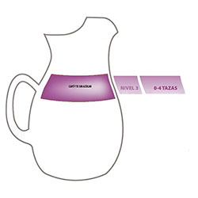

El café y el Té sin azúcar están el grupo morado de la jarra del bien beber

4.- Bebidas no calóricas con edulcorantes artificiales: Estas bebidas contienen azúcar y deberán ser más limitadas en su consumo diario. La Jarra del buen tomar recomienda que se ingiera entre 0 y 2 vasos al día, sin embargo, las bebidas energizantes no deben consumirse diariamente. El principal problema con las bebidas energéticas es que alteran el sistema nervioso y afectan el ritmo cardiaco. Se recomienda ingesta esporádica y limitada.

* Refrescos de dieta
* Agua con vitaminas
* Bebidas energizantes
* Café con azúcar
* Té con azúcar

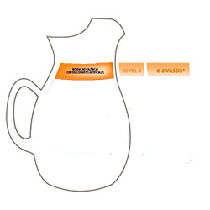

Los refrescos y las bebidas energéticas pertenecen al grupo naranja en la jarra de la buena bebida.

5.- Bebidas con alto valor calórico y beneficios limitados para la salud: Este tipo de bebidas contienen azúcar y otros componentes químicos que no son buenos para la salud. Su consumo debe ser limitado y en caso de ser consumido debe moderarse de 0 a 1/2 vaso por día. En el caso de las bebidas deportivas se puede consumir más cantidad si se hace ejercicio regularmente.

* Bebidas alcohólicas
* Jugos de fruta
* Leche entera
* Bebidas deportivas

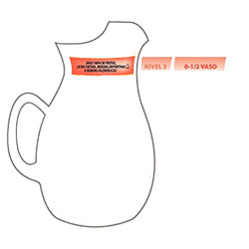

El alcohol pertenece el grupo rojo en la jarra de la buena bebida

6.- Bebidas con alto contenido de azúcar y bajo contenido de nutrimentos: Este tipo de bebidas no se recomiendan para el consumo diario, ya que tienen altas dosis de azúcar y otros químicos. Está comprobado que dañan los dientes y provocan caries dental. También son promotores de la obesidad y se tienen estrictamente prohibidas en las personas propensas o que ya tienen diabetes. La cantidad recomendad es 0 vasos por día.

* Refrescos con azúcar
* Jugos con azúcar
* Bebidas con azúcar adicionada.
* Agua de sabor en polvo
* Café con exceso de azúcar

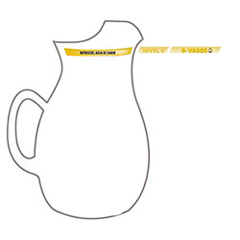

Las bebidas con mucha azúcar son del

**16.- CIERRE:** Los alumnos deberán de realizar dentro de su cuaderno de Vida saludable la definición respecto al tema “La jarra del buen beber” para poder recordar la utilización y consumo responsable y saludable de bebidas.

**Actividad y Tipo de organización: Individual ( x ) Equipo ( ) Grupal ( x )**

**APUNTE.**

Jueves 06 de octubre de 2022.

“La jarra del buen beber”

Es una guía que define el consumo de bebidas por día de una persona. Intentando prevenir el consumo exagerado de bebidas con exceso de azúcar y que sean dañinas para la salud.

Bebidas saludables y bebidas no saludables.

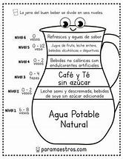

**17.- EVALUACIÓN: Autoevaluación ( x ) Coevaluación ( ) Heteroevaluación ( )**

* **ACTITUDINAL:** Identificación y elección de comida y bebidas saludable.
* **CONCEPTUAL:** Reconocimiento de una buena vida saludable y equilibro entre los grupos de bebidas que contiene el plato del buen beber.
* **PROCEDIMENTAL:** Elección de comida, bebida y su clasificación.

Se revisará que los alumnos identifiquen de manera correcta una manera saludable en que los alumnos clasificar, elegir de manera adecuada sus alimentos y bebidas para poder crecer grandes y fuerte. Reflexionando en el adecuado consumo de alimentos según las porciones y veneficios dé cada uno de los grupos alimenticios del plato del buen comer y la jarra del buen beber

**18.- TAREA: NO HAY TAREA.**

RG-PRI-02-03

VERSIÓN 6



Colegio “Villa de las Flores” S.C.

“Ofreciendo una formación integral para toda la vida”

www.cvf.edu.mx

**PLAN DE CLASE/NOTA TÉCNICA**

**NIVEL: PRIMARIA**

**FECHA: JUEVES 05 DE OCTUBRE DE 2022**

**1.- NOMBRE DEL PROFESOR: MORALES SOTO MARITZA CITLALLI GRADO:1 GRUPO: A**

**2.- ASIGNATURA: MATEMATICAS**

**3.- TRIMESTRE: PRIMER TRIMESTRE.**

**4.- SEMANA: DEL 03 DE OCTUBRE DE 2022 AL 07 DE OCTUBRE DE 2022.**

**5.- TIEMPO: 60 MINUTOS.**

**6.- TEMA: AGUILAS Y SOLES.**

**7.- PROPÓSITOS: Que los alumnos logren representar de diferentes maneras a través de una suma la cantidad de 10 (Una decena)**

**8.- COMPETENCIA:** Identificación de número que al juntarlos formen 10.

**9.- APRENDIZAJE ESPERADO:** Uso y manejo de las monedas dentro de nuestras vidas diarias para la resolución de problemas.

**10.- CONTENIDOS: Conteo de elementos, monedas, lar caras de las monedas, unidades y decenas.**

**11.- RECURSOS: Plataforma, nota técnica, computadora, proyector y salón de clases.**

**12.- MATERIALES: Libro de matemáticas, cuaderno de matemáticas, monedas, tablero e imágenes.**

**13.- IMPLEMENTACIÓN DE ACCIONES DEL P.E.M.C.**

**14.- INICIO:** Para dar inicio con las actividades la maestra realizara unas breves preguntas respecto al tema “Águilas y soles” **¿Qué es una moneda? ¿Para que se utilizan las monedas? ¿Qué monedas conoces? ¿Qué es una operación básica? ¿Qué es una suma? ¿Qué es un elemento? ¿Qué es una colección? ¿Qué es una unidad? ¿Qué es una decena? ¿Qué es un número? ¿Qué es una descomposición?** Estas preguntas las deberán de responder a través de una breve lluvia de ideas dirigida por parte de la maestra la cual les permitirá compartir sus aprendizajes previos respecto al tema.

**“REPASAMOS LOS NÙMEROS”**

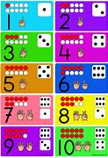

**15.- DESARROLLO:** Los alumnos deberán de escuchar con atención la explicación dada por parte la cual les permitirá comprender y realizar de manera correcta las actividades indicadas.

**16.- CIERRE:** Los alumnos deberán de anotar dentro de su cuaderno de Matemáticas SEP. La utilización de las unidades y decenas al momento de contar elementos para representarlo a través de fichas u objetos.

***¿QUÉ ES UNA COLECCIÓN?***

Una colección es un conjunto de elementos con características similares considerada en sí misma como un objeto.  Los elementos de un conjunto, pueden ser [personas](https://es.wikipedia.org/wiki/Personas), [números](https://es.wikipedia.org/wiki/N%C3%BAmero), [colores](https://es.wikipedia.org/wiki/Color), [letras](https://es.wikipedia.org/wiki/Letra), [figuras](https://es.wikipedia.org/wiki/Figura_geom%C3%A9trica), etc. Se dice que un [elemento](https://es.wikipedia.org/wiki/Elemento_de_un_conjunto) (o miembro) pertenece al conjunto si está definido como incluido de algún modo dentro de él.

***SUCESIÓN NUMÉRICA.***

Una sucesión numérica es una secuencia de números ordenados con una regla determinada.

Existen dos tipos de sucesiones numéricas.

* ***Ascendente:*** Cuando se ordena los números de menor a mayor.

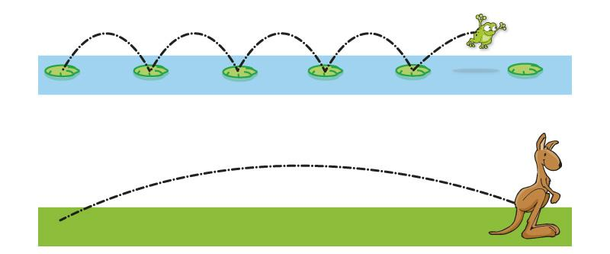

* ***Descendente:*** Cuando se ordenan los números de mayor a menor.



***CONTEO DE COLECCIÓN***

Para saber cuántos elementos tiene cada una de las colecciones los alumnos tendrán que contar de uno en uno relacionándolo con el número que le corresponde. Para ellos tendrán que buscar diversas estrategias de conteo la cual permita que los alumnos desarrollen estrategias de conteo (en dirección vertical, horizontal, diagonal o incluso marcar la figura presentada con un tache) esto con el objetivo de que los alumnos cuenten de manera correcta cada uno de los elementos De igual manera se mencionará las diferencias entre cada colección para poder contar e identificar los elementos que la componen.

***QUE ES UN ELEMENTO.***

Los elementos son aquellos que de manera individual conforman una colección al unirse o al juntarse más de uno mismo que tengan una característica similar.

***EJEMPLO:***

En la siguiente imagen se puede observar una figura geométrica.

Esta figura geométrica es una estrella y como hay varias estrellas a grapadas en una misma imagen se le llama colección ya que tiene una misma característica (similitud).

Pero entre esta agrupación 1: Conformada por que todas las figuras geométricas son estrellas.

Pero dentro de esta agrupación (colección) se puede crear otra agrupación según por otra característica de los elementos.

Agrupación 2: Conformada por el color de la figura geométrica color rojo.

De esta manera se pueden conformar las agrupaciones (colecciones) y estas a su vez se pueden crear otras agrupaciones según sus características.

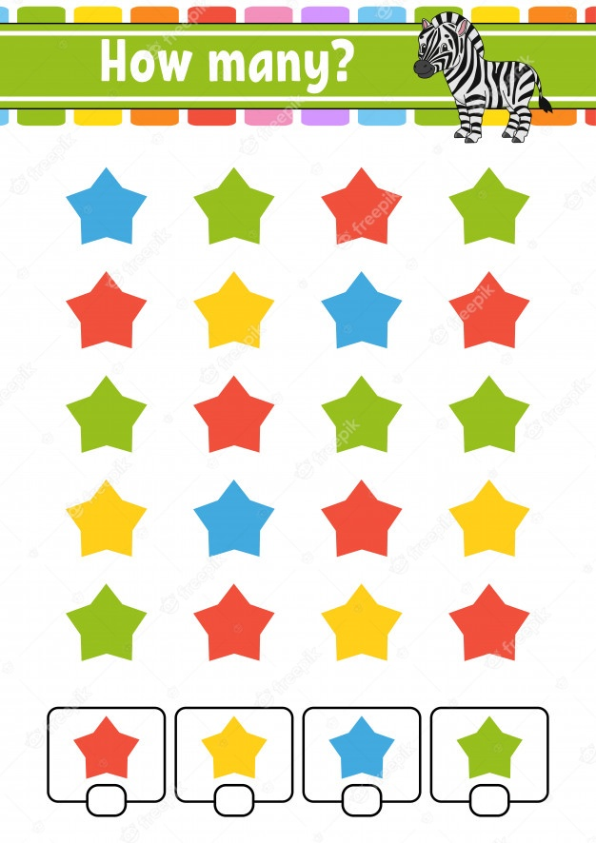

***QUE ES MAYOR.***

Una colección es mayor que otra si tiene más elementos. El número que representa es mayor.

***QUE ES MENOR.***

Una colección es menor que otra si tiene menos elementos. El número que lo representa es menor.

**CONTEO DE ELEMENTOS.**

Para contar de manera más rápida y sencilla cosas u objetos se utiliza el conteo por grupos. Esto consiste en unir dos o más elementos para contarlos utilizando la secuencia de las sucesiones numéricas.

Ejemplo: Si quiero contar los siguientes Botones tendré que agruparlos de 2 en 2, de 3 en 3, de 4 en 4, de 5 en 5, de 6 en 6, de 7 en 7, de 8 en 8, de 9 en 9, de 10 en 10. A si sucesivamente.

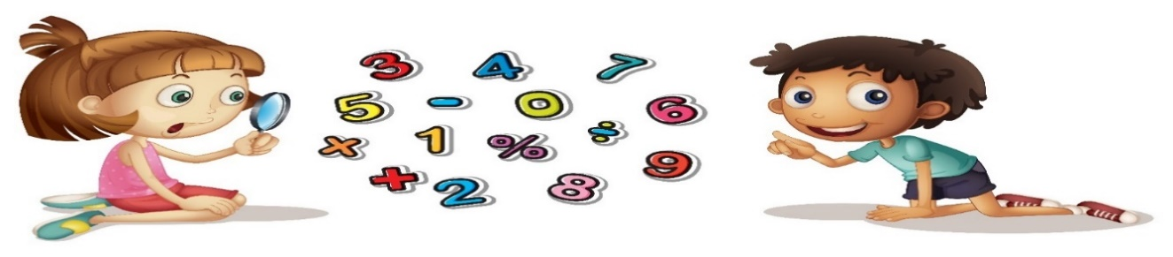

***Descomponer números.***

Des componer es expresar de diferentes maneras una misma cantidad utilizando números de menor cantidad y al juntarlos ósea al sumarlos den la cantidad inicial.

***Ejemplo:*** Descomponer el número 20

El número veinte será el número que tendremos que descomponer con otros números menores que sumados den el número inicial.

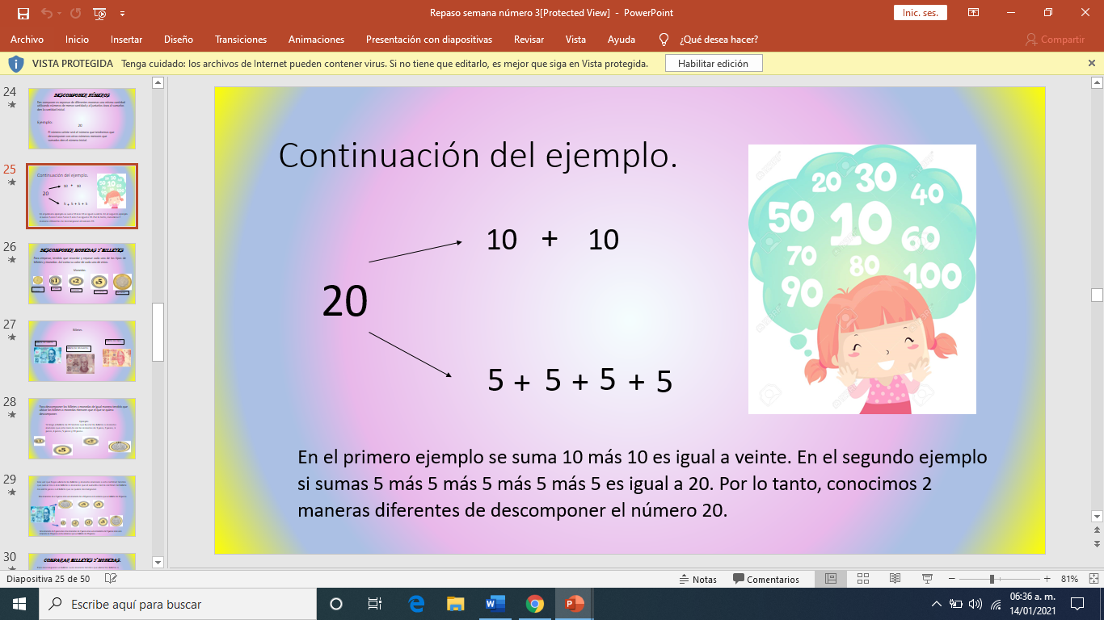

En el primero ejemplo se suma 10 más 10 es igual a veinte. En el segundo ejemplo si sumas 5 más 5 más 5 más 5 más 5 es igual a 20. Por lo tanto, conocimos 2 maneras diferentes de descomponer el número 20.

**U:** Unidades

Las unidades al momento de representarlas con 1 cuadrito se cuentan de 1 en 1. (Solo una cifra)

**1 – 2 – 3 – 4 – 5 – 6 – 7 – 8 – 9**

|  |  |  |  |  |  |  |  |  |  |
| --- | --- | --- | --- | --- | --- | --- | --- | --- | --- |
|  |  |  |  |  |  |  |  |  |  |

D: Decenas.

Las decenas al momento de representarlas se cuentan de 10 en 10 (dos cifras)

**10 – 20 – 30 – 40 – 50 – 60 – 70 – 80 – 90**

Del lado derecho están las unidades

Del lado derecho están las unidades

D U

**35**

Una vez que los alumnos hayan logrado identificar que es una decena y que es una unidad los alumnos deberán de observar el tablero con los números del 1 al 50 identificando las unidades y decenas de estos. Así mismo deberán de repasar los números del 1 al 50 de manera ascendente y descendente.

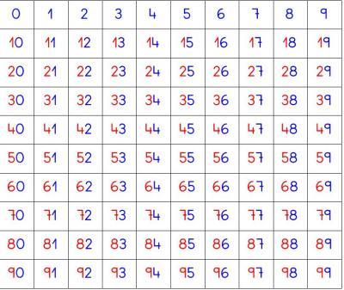

**Actividad y Tipo de organización: Individual ( x ) Equipo ( ) Grupal ( x )**

**APUNTE.**

Jueves 06 de octubre de 2022.

“Unidades y decenas”

Unidad: Elemento (U)

Decena: Grupos de elementos (Agrupados en grupos de 10) (D)

1 unidad (U) º

2 unidades (U) ºº

3 unidades (U) ººº

4 unidades (U) ºººº

5 unidades (U) ººººº

6 unidades (U) ºººººº

7 unidades (U) ººººººº

8 unidades (U) ºººººººº

9 unidades (U) ºººººººººº

10 decena (D) º u 10 unidades (U) (grupo de 10 elementos).

Los alumnos deberán de realizar las actividades indicadas por parte de la página número 20 del libro de Matemáticas SEP. En compañía y direccionamiento de su maestra.

**LIBROS DEL LIBRO.**

1. Recortar el recortable número 2 y 3 del libro de matemáticas SEP.
2. Lanzar las monedas
3. Identificar cuantas monedas cayeron en águilas.
4. Identificar cuantas monedas cayeron en soles.
5. Anotar sus resultados.
6. Lanzar nueva mente las monedas y repetir el proceso,
7. Resolver las preguntas.
8. Compartir los resultados.
9. Leer preguntas.
10. Responder preguntas.
11. Compartir respuestas,
12. Corregir si es necesario.

**17.- EVALUACIÓN: Autoevaluación ( ) Coevaluación ( ) Heteroevaluación ( )**

* **ACTITUDINAL:** Repaso de número del 1 al 50 y del 50 al 1. (Sucesiones numéricas).
* **CONCEPTUAL:** Utilización y valor de monedas para la vida diaria.
* **PROCEDIMENTAL: Conteo de elementos y unión de colecciones para componer una decena.**

**18.- TAREA: Representar de 5 sumas diferentes la cantidad de 10 (recordando que cunado se tiene un grupo de 10 elementos se conforma una decena)**

RG-PRI-02-03

VERSIÓN 6



Colegio “Villa de las Flores” S.C.

“Ofreciendo una formación integral para toda la vida”

www.cvf.edu.mx

**PLAN DE CLASE/NOTA TÉCNICA**

**NIVEL: PRIMARIA**

**FECHA: JUEVES 06 DE SEPTIEMBRE DE 2022.**

**1.- NOMBRE DEL PROFESOR: MORALES SOTO MARITZA CITLALLI GRADO:1 GRUPO: A**

**2.- ASIGNATURA: ESPAÑOL.**

**3.- TRIMESTRE: PRIMER TRIMESTRE.**

**4.- SEMANA: DEL 03 DE OCTUBRE DE 2022 AL 07 DE OCTUBRE DE 2022.**

**5.- TIEMPO: 60 MINUTOS.**

**6.- TEMA: “Los días de la semana” y “El orden de las actividades”**

**7.- PROPÓSITOS:** Características y función de la agenda.

**8.- COMPETENCIA:** Utilización y manejo de las agendas para planear actividades.

**9.- APRENDIZAJE ESPERADO:** Los alumnos lograran reconocer de mejor manera la utilización e importancia del horario de clases para organizar actividades.

**10.- CONTENIDOS:** Agenda, horario de clases, organización, y actividades.

**11.- RECURSOS: Plataforma, nota técnica, solón de clases y pizarrón.**

**12.- MATERIALES: Cuaderno de español, libro de español, colores y diccionario.**

**10.- CONTENIDOS: Orden de las actividades, los días de la semana, secuencias de tiempo, abecedario y el orden.**

**11.- RECURSOS: Plataforma, notas técnicas, salón de clases, cañón y pizarrón.**

**12.- MATERIALES: Cuaderno de español, libro de español SEP, colores, recortable uno del libro español SEP.**

**13.- IMPLEMENTACIÓN DE ACCIONES DEL P.E.M.C.**

**14.- INICIO:** Para dar inicio con la sesión la maestra realizara unas breves preguntas respecto a los temas “Los días de la semana” y “El orden de las actividades” **¿Qué es un orden? ¡Que es una secuencia? ¿Qué es una actividad? ¿Qué es un horario? ¿Para que sirven los horarios de clase? ¿Qué es un día de la semana? ¿Qué es una semana? ¿Qué es un abecedario? ¿Qué es una letra mayúscula? ¿Qué es una letra minúscula?** Estas preguntas las deberán de responder a través de una breve lluvia de ideas dirigida por parte de la maestra la cual les permitirá compartir sus aprendizajes previos respecto al tema.

**15.- DESARROLLO:** Los alumnos escucharan con atención la explicación dada por parte de la maestra la cual les permitirá realizar de manera más fácil y autónoma las actividades indicadas.

**EL HORARIO DE CLASES.**

Horario de clase es una aplicación sencilla y rápida que te ayuda a organizar tu tiempo. Sirve para planificar los estudios, los trabajos en el plano y organizar tu tiempo. El horario escolar es complicado, hay muchos créditos y no se puede terminar el tiempo de clase.

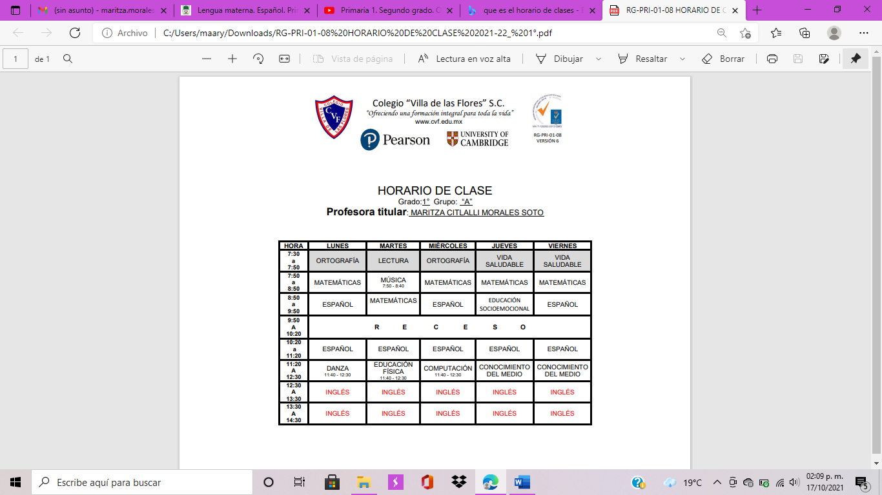

**ORGANIZAR LAS ACTIVIDADES.**

Si siempre estás apurado tratando de terminar con tus deberes, puede ser momento de organizar mejor tu día. La organización es una actividad bastante personal, pero implica algunas cosas básicas. Tendrás que determinar las actividades que deseas lograr, crear un horario efectivo y luchar por mantenerte organizado. Con un poco de esfuerzo y de tiempo, tu rutina se convertirá en un hábito y harás que tus días sean más eficientes y exitosos.

**PLANEAR.**

La palabra planear tienen diferentes significados según su uso y contexto. El significado más empleado se refiere a la acción que implica la elaboración de un plan o proyecto de trabajo, estudio o de alguna actividad a realizar a futuro.

Por ejemplo, cuando una persona planea una actividad para celebrar su cumpleaños se está anticipando a los hechos, por tanto, para saber con qué cuenta y qué puede hacer, debe elaborar una propuesta sobre cómo desea que se desarrollen los acontecimientos.

Es decir, determinar un presupuesto, dónde se llevará a cabo la fiesta, lista de invitados, sabor del pastel, entre otros. Así el día del cumpleaños no tendrá problemas en cuanto a cantidad de invitados y comida a ofrecer.

La acción de planear permite diseñar un proyecto, determinar cuál es la situación inicial, con qué se cuenta y cuál es la meta a alcanzar. Por tanto, a través de la planificación las personas elaboran un plan de trabajo organizado, considerando las prioridades y los por menores que puedan surgir.

**QUE ES UNA AGENDA.**

Libro o cuaderno donde se apuntan, para no olvidarlas, las cosas que se han de hacer en determinadas fechas; generalmente sus hojas llevan impresos los días del año ordenados por meses y por semanas con un espacio para escribir.

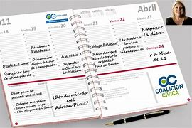

**“Días de la semana”**

Los días de la semana tienen 7.

De lunes a viernes se trabaja.

Sábado y domingo son para descansar.

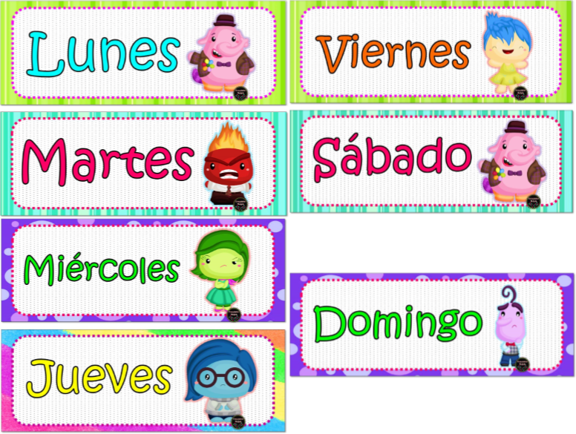

***Abecedario.***

**Aa – Bb – Cc – Dd – Ee – Ff – Gg – Hh – Ii – Jj – Kk – Ll – Mm – Nn – Ññ – Oo – Pp – Qq – Rr – Ss – Tt – Uu – Vv – Ww – Xx – Yy – Zz.**

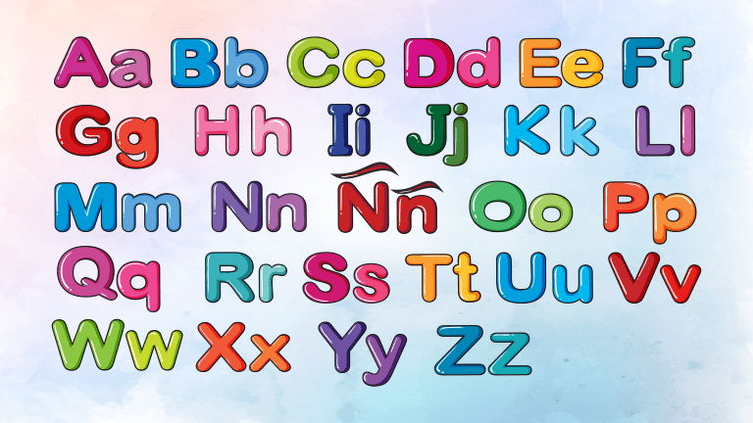

***Vocales.***

**Aa – Ee – Ii – Oo – Uu.**

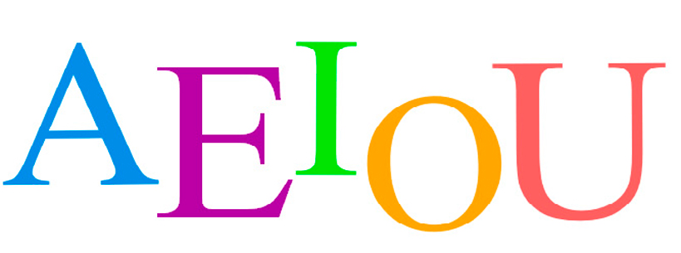

***Consonantes.***

**Bb – Cc – Dd – Ff – Gg – Hh – Jj – Kk – Ll – Mm – Nn – Ññ– Pp – Qq – Rr – Ss – Tt - Vv – Ww – Xx – Yy – Zz.**

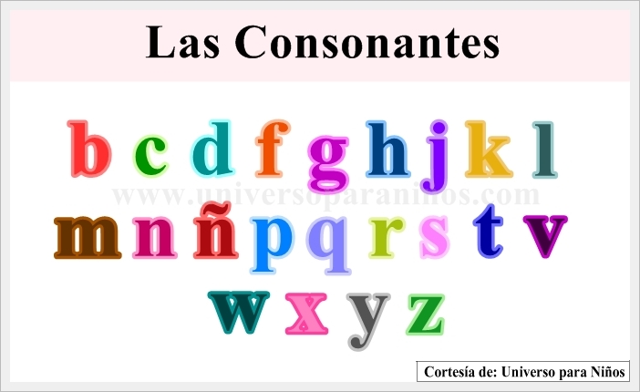

***¿Qué es una palabra?***

Una palabra es un sonido o conjunto de sonidos articulados que expresan una idea. Estas palabras se dividen en palabras según los sonidos que tenga.

Las palabras son segmentos limitados por pausas o espacios en la cadena hablada o escrita, que puede aparecer en otras posiciones y está dotado de una función. Es el conjunto de sonidos articulados que expresan una idea y estas contienen una representación gráfica.

***Ejemplo:***

* Pluma.
* Cuaderno.

***Silabas.***

Las silabas son el conjunto de letras de una palabra que se pronuncia en una sola emisión de voz y estas están compuestas por las letras del abecedario.

La silba es el sonido o conjunto de sonidos, que emitimos en cada uno de los cortes naturales que hacemos al hablar.

***Ejemplo:***

* Pluma: Plu – ma.
* Cuaderno: Cua – der – no.

**16.- CIERRE:** Los alumnos deberán de anotar dentro de su cuaderno de español los días de la semana los cuales la maestra se los dictara letra por letras, silaba por silaba y posteriormente la palabra verificando que esta fue escrita de manera correcta.

**Actividad y Tipo de organización: Individual ( x ) Equipo ( x) Grupal ( )**

**APUNTE.**

Jueves 06 de octubre de 2022.

“Los días de la semana”

1. Lunes
2. Martes
3. Miércoles.
4. Jueves.
5. Viernes.
6. Sábado
7. Domingo**.**

Los alumnos deberán de realizar las actividades indicadas por parte del libro de Español SEP. Paginas número 21 donde deberán de repasar las letras del abecedario y ilustrar cada una de las imágenes que se presentan reconociendo el nombre de la imagen y coloreándolo.

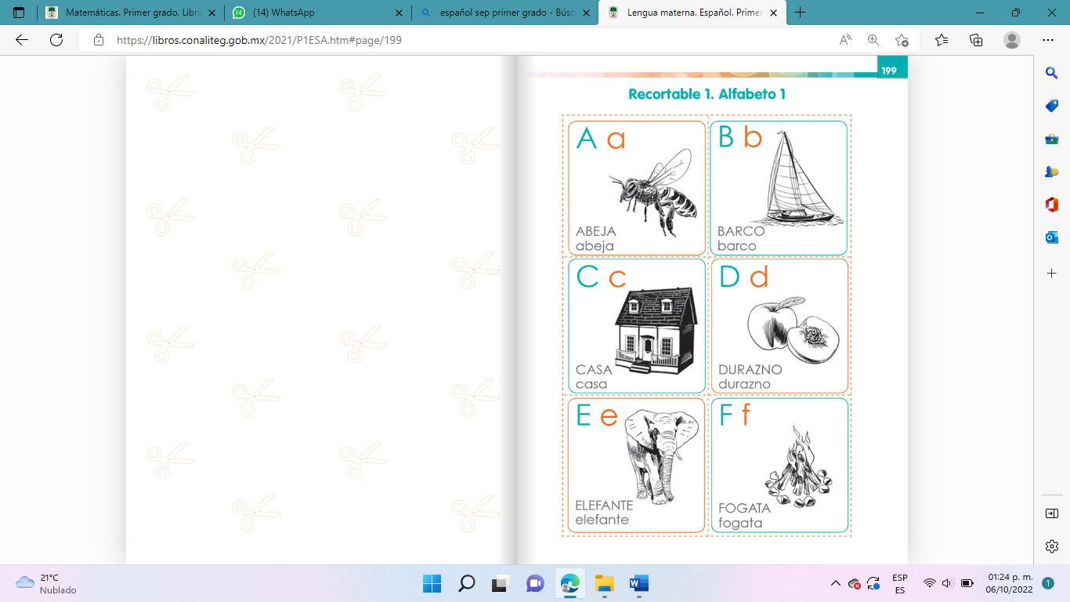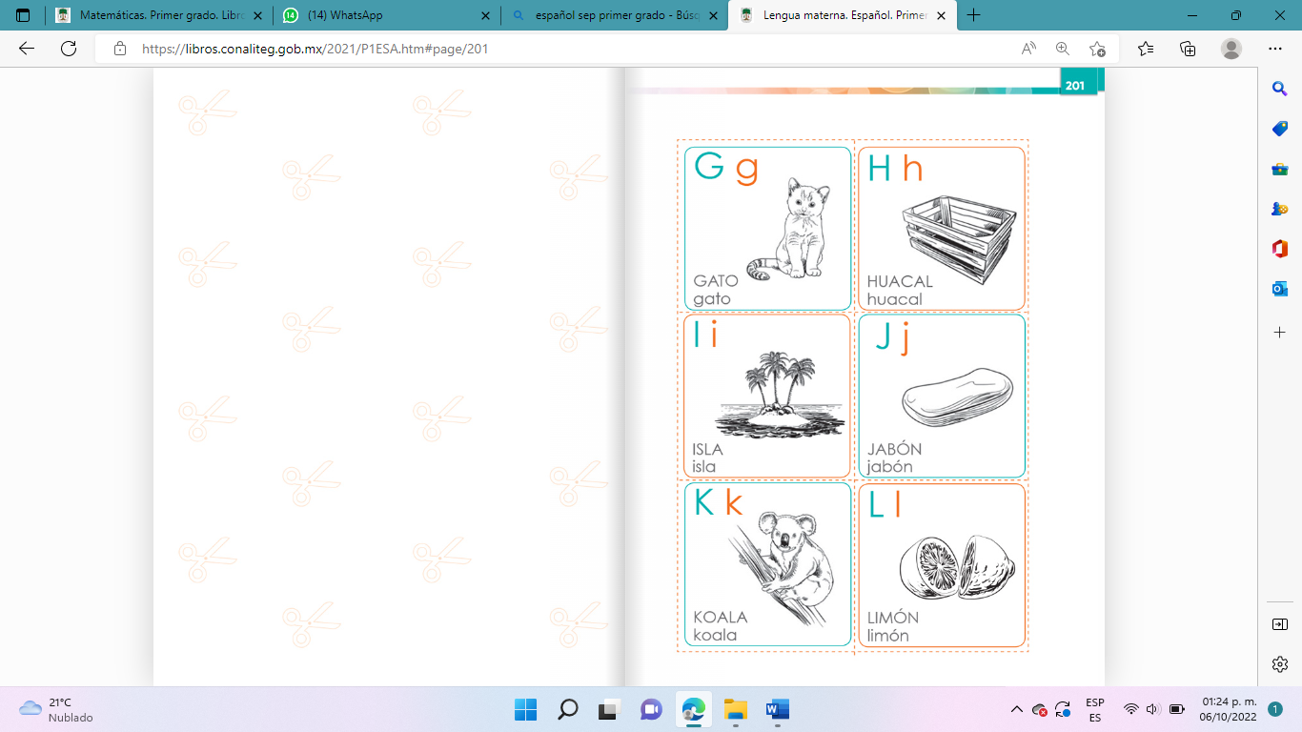

**Repaso de días de la semana.**

* Lunes – cabeza.
* 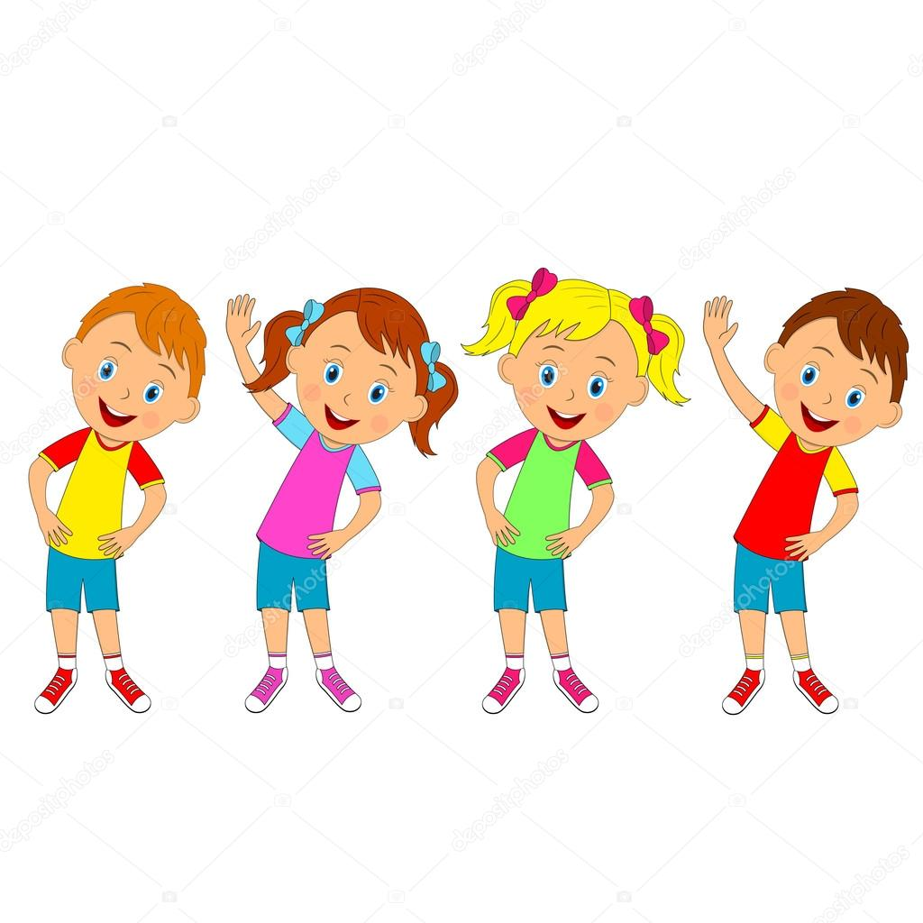Martes. Hombros.
* Miércoles – Panza.
* Jueves – Cintura.
* Viernes – Rodillas.
* Sábado - pies.
* Domingo – Manos en el aire.

**17.- EVALUACIÓN: Autoevaluación ( ) Coevaluación ( ) Heteroevaluación ( )**

* **ACTITUDINAL:** Reconocimiento e importancia de las planear las actividades.
* **CONCEPTUAL:** Secuencia y organización de actividades para reconocer la función de la agenda de actividades.
* **PROCEDIMENTAL:** Manejo y orden adecuado de las actividades para la secuencia de actividades.

**18.- TAREA: Los alumnos deberán de repasar los días de la semana y deberán de anotarlos dentro de su cuaderno de tareas.**